

大学生创新训练计划申报书
（创新训练项目）

项目名称：基于 LoRa 的南疆滴灌支管道早期故障诊断物联网原型系统
项目负责人：
学 号：
班 级：
联系电话：
所属学院：信息工程学院
指导教师：
联系电话：
起止时间：2027年3月至2028年2月

塔里木大学教务处制
填 写 须 知
一、项目分类说明：
1.创新训练项目是本科生个人或团队，在导师指导下，自主完成创新性实验方法的设计、设备和材料的准备、实验的实施、数据处理与分析、总结报告撰写等工作。
2.创业训练项目是本科生团队，在导师指导下，团队中每个学生在项目实施过程中扮演一个或多个具体的角色，通过编制商业计划书、开展可行性研究、模拟企业运行、进行一定程度的验证试验，撰写创业报告等工作。
3.创业实践项目是学生团队，在学校导师和企业导师共同指导下，采用创新训练项目或创新性实验等成果，提出具有市场前景的创新性产品或服务，以此为基础开展创业实践活动。
二、申报书请按顺序逐项填写，填写内容必须实事求是，表达明确严谨。空缺项要填“无”。正文填写需采用宋体五号字体、单倍行距、双面印刷、左侧装订成册，注意排版和打印的美观。
三、申请参加大学生创新创业训练计划项目团队的人数含负责人在内不得超过5人。
四、填写完后用A4纸张双面打印，不得随意涂改。

项目名称 |  |  | 基于 LoRa 的南疆滴灌支管道早期故障诊断物联网原型系统
项目所属专业大类及代码 |  |  | 电子信息类 0807（提交前按附件6核对）
项目起止时间 |  |  | 2027年3月至2028年2月
负责人 | 姓名 |  | 年级 | 所在学院、专业 |  | 联系电话 |  | E-mail
负责人 | 待本人填写 |  | 大二 | 信息工程学院 通信专业 |  | 待填写 |  | 待填写
参与创新创业或科研情况 |  | 由负责人据实填写专业学习、实践经历及实际成果。
项目组成员 | 姓名 |  | 年级 | 所在学院、专业 |  | 联系电话 |  | 项目分工
指导教师 | 姓名 |  |  |  |  | 职务/职称
指导教师 | 所在学院 |  |  |  |  | 学历
指导教师 | 联系电话 |  |  |  |  | E-mail
导师简介 |  |  | 待指导教师据实填写科研、教学及指导情况。
指导教师可对本项目的支持情况 |  |  | 待教师确认可提供的实验空间、参考仪器、开发及研究指导条件。
一、项目简介（300字左右）
本项目面向南疆滴灌支管巡检，拟研制双压力流量感知节点、LoRa接收端及本地Web组成的早期故障诊断物联网原型系统。针对供压、轮灌负载变化与渐进故障相互混淆的问题，研究等效泄漏、等效受限的可辨识条件，建立测量误差、故障程度、误报与提前量共同参与的评价方法；在统一检测规则下比较周期与事件上报，检验缓存、持久化确认和去重对远端告警的作用。建设双支路清水台架，开展参考标定、独立故障操作、正常干扰对照、跨批次验证及真实无线测试，形成从测量、有限诊断到人工核查、处置复测的可追溯原型、实验数据和研究报告。前期已形成文献、未标定模型、合成对照、参数化装配和离线网站，实物及现场验证在条件落实后开展。
二、申请理由（包括自身/团队具备的知识条件、特长、兴趣等）
1 应用问题与专业结合
滴灌支管的流量变化既可能来自正常供压和轮灌操作，也可能来自下游泄漏或局部阻力增长。巡检人员需要知道变化发生在哪个监测区段、有什么测量依据、应先检查什么。项目以这一维护需求组织传感采集、嵌入式诊断、无线协议和管理软件，使通信专业训练对应一个可重复、可检验的系统任务。

负责人为塔里木大学信息工程学院通信专业大二学生，已确认具备焊接能力，拟在导师指导下学习定时采样、脉冲计数、串口通信及实验数据分析。前期已形成可复现的模型与软件方案，申报与实施要求成员能够独立解释、运行和修改核心代码。申报前安排一次模型、接口和事件流程的复现讲解，以实际表现确定开发职责。
2 人员分工与实施条件
拟设置系统与实验、嵌入式与无线、数据与Web三个岗位，实际成员名单及能力据实补充，团队含负责人不超过5人。系统岗位负责参考测量、操作标签和原型联调；嵌入式岗位负责采集、日志、事件缓存及无线；软件岗位负责接收存储、界面、统计与复现。导师审核问题、实验方案和测量进入条件，具体支持尚待确认。

启动经费约2000元，按已有电脑、借用可调连续水源和参考仪器估算。场地、参考压力表、称量或容积计时设备、整机电流测量和田间许可目前未落实。先联系水路实验条件和合格压力器件报价，基础验证依托清水台架；现场调查与部署另以许可和经费为条件。项目的农业意义是辅助水力异常排查，节水、增产效益需独立农学证据。
三、项目方案（项目内容、项目目标、技术路线、实验方案、要解决的主要问题）
1 总体目标与系统结构
拟完成一个P0/P1/Q感知诊断节点、一个LoRa接收端、双支路清水台架和现有电脑上的本地Web。系统回答两个问题：低成本双压力流量测量在何种工况和误差条件下可区分等效泄漏与等效受限；在相同本地判据及确认要求下，减少上报是否仍能维持远端告警及时性。原型承担完整的测量、有限诊断、传输、人工核查和独立评价，论文从其中证据充分的问题提炼贡献。

图1明确设备、软件及评价职责。节点保存采集记录和待确认事件，LoRa模块承担无线与串口桥接；接收持久化与去重由PC服务完成，数据库提交后才发送匹配ACK。Web记录已查看、处置和复测，独立操作标签及参考测量用于评价，三者分别留痕。
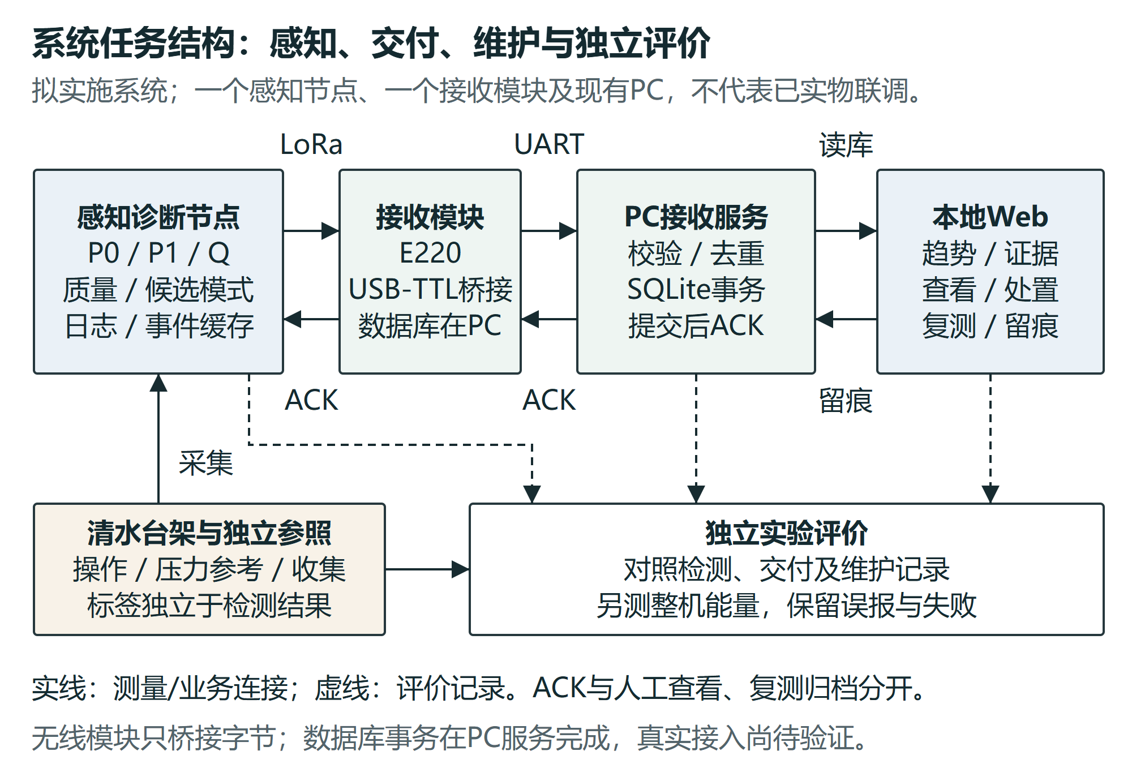
图1 系统职责与独立评价关系 拟实施方案
位置范围限定为所监测支管及两压力点包围区段。双支路提供共同供水和正常切换条件，只有A布设一个感知节点。自动阀控、云端、多节点和太阳能不是基础交付；它们需要新增设备、资源和独立验证。系统图中的联调链路是实施目标，当前离线Web没有连接节点或PC接收服务。
2 水路与三维实验平台
2.1 测点与独立故障标签
监测水路依次为P0侧向取压、受限元件R、P1侧向取压、Q，随后分为正常A负载与泄漏旁路。Q记录两者总流量，两个压力点包围受限区段。B支路同源供水，仅制造正常共同负载扰动，不增加第二监测节点。图2规定测点、分流及故障位置，与模型和实验标签保持一致。

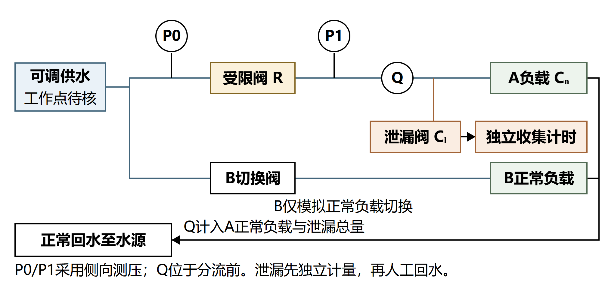
图2 双支路清水台架与故障注入位置 原理关系示意
逐步打开旁路形成等效泄漏，用独立收集与计时确定泄漏流量；调节R形成等效受限，记录阀操作并用参考压力流量核对程度。受限实验评价集中阻力变化的水力响应，不据此解释泥沙、化学或生物堵塞机理。操作标签与参考记录单独保存，不能由检测曲线反推故障真值。
2.2 装配布局与计量条件
图3来自同一参数化实体场景，安排侧向取压、活接、支架、采集盒、回水与独立收集。900×520mm底板、140mm管中心高度是暂定布局参数，不是定制平台采购要求；器件包络、螺纹、安装长度及流量计前后直管要求需按实际选型冻结。STEP和GLB用于核查布局与检修关系，模型未制造。

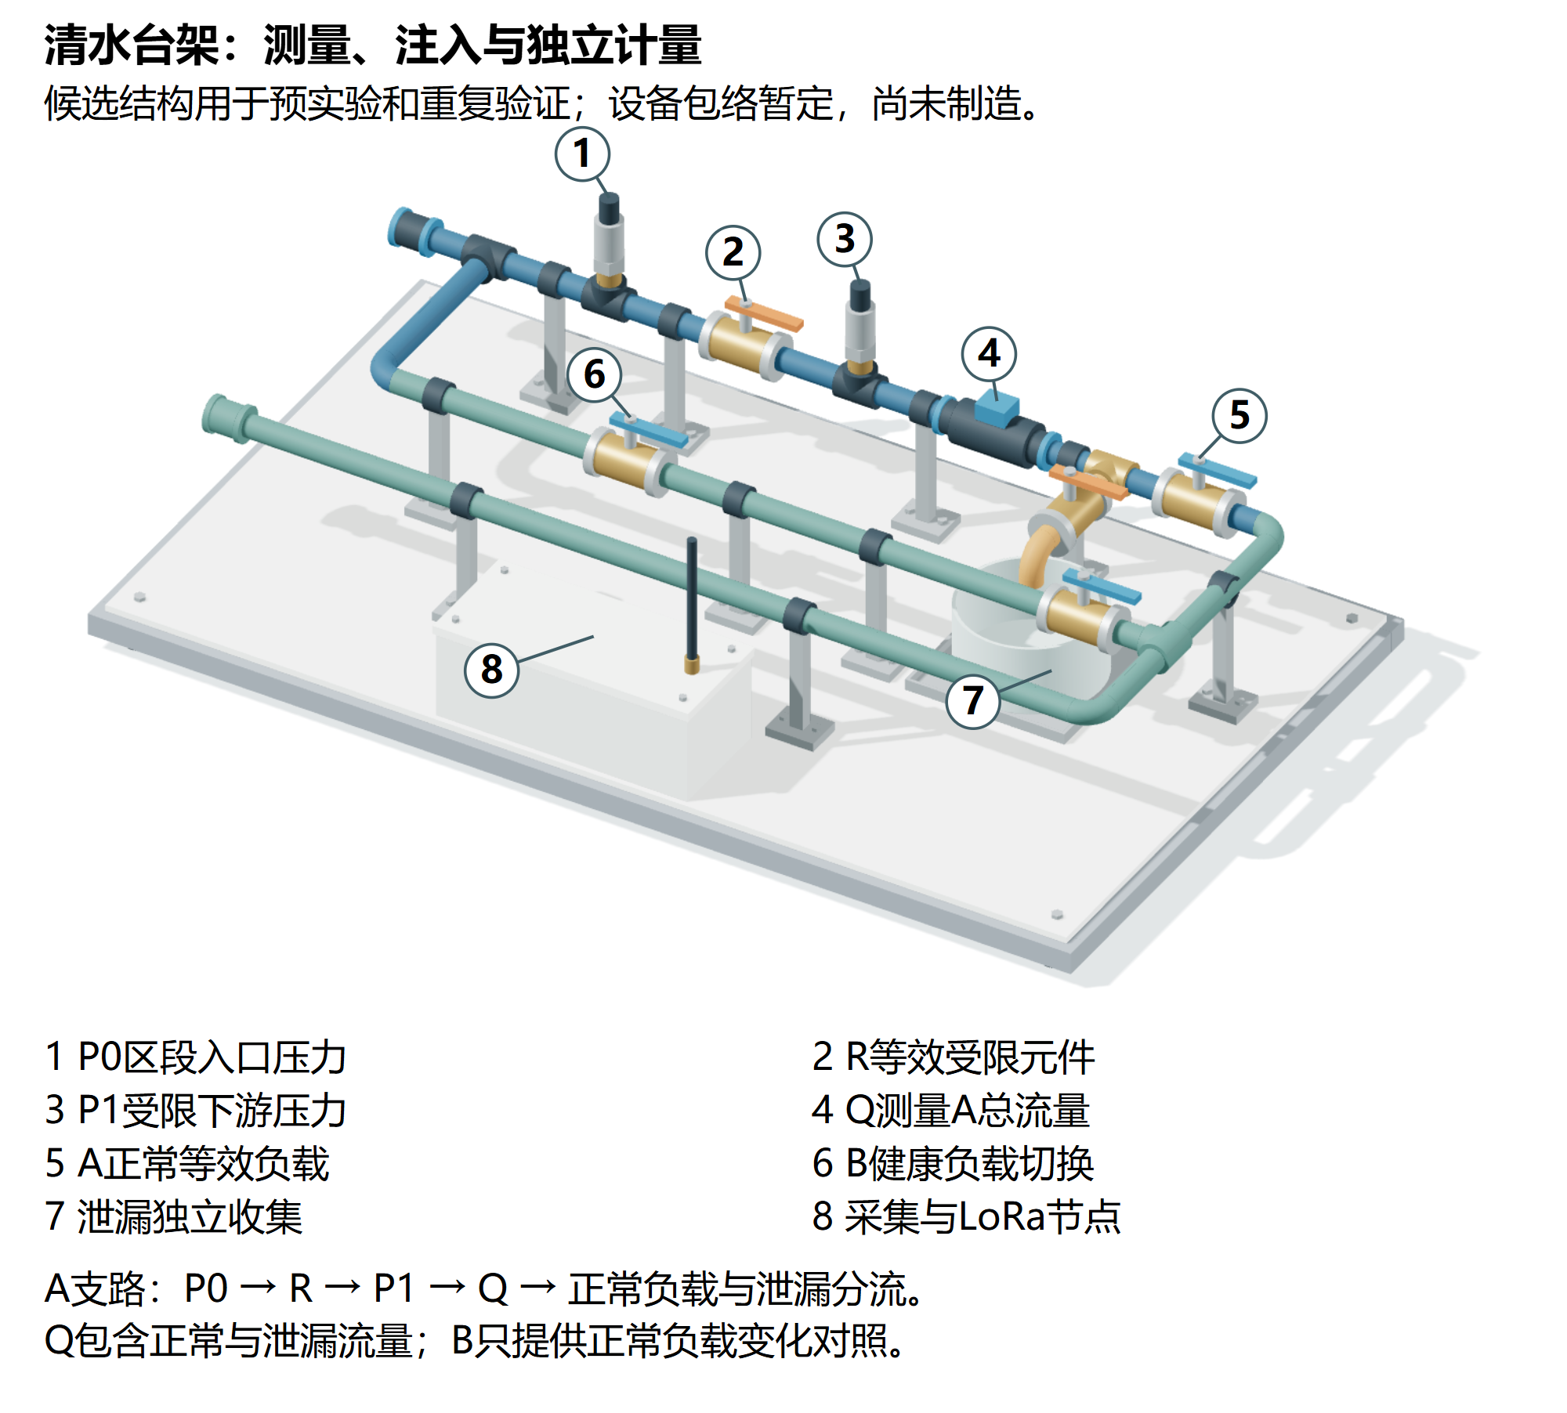
图3 台架装配及独立收集布局 未制造概念模型
当前24组模型网格最大泄漏1.055L/min，候选空腔几何容量678.6mL。原30秒取样乘1.25余量需659.4mL，尚未扣除防溅和安全液位；本轮改为拟采用20秒分次取样，按同一上界需要439.6mL。实施前量取实际有效容量，至少达到440mL方采用该时长；实际泄漏超过模型上界时重算。杯口与出口保持20mm自由出流间隙，收集不得淹没出口或形成背压。长时实验另设排水，计时与称量误差须纳入标定。容量及取样窗口分析另附电子图，不把空腔计算当作容器实测。
前序已检查相关部件局部实体交集和20个离散取出位置，结果仅支持概念布局；全装配干涉、连续取出、密封耐压、防水及人体操作仍待验证。水路装配先检查固定、排气与漏水，再做稳定性和参考计量，合格后进入故障实验。
3 节点采集与测量建模
3.1 候选硬件与接口
节点采用STM32F103C8T6开发板候选，按64KB Flash、20KB SRAM规划；双压力采用MPM489系列或满足同等条件的器件，询价条件明确为表压0—200kPa、两线制4—20mA、A1或供方书面确认的±0.25%FS等级。型号系列不代表已获得所需规格。ADS1115通过I²C采集压力，SEN0549通过定时器计数，microSD经SPI保存记录，E220-400T22D通过UART连接。接收端为另一只E220及3.3V逻辑USB-TTL接电脑，不增加第二主控。

图4把压力回路与流量电平放在同一采集论证中。24V压力回路经150Ω电阻得到0.6—3.0V，正常20mA时耗散0.06W，候选电阻0.1%、不低于0.25W。ADS1115为3.3V供电、±4.096V增益档，PGA不扩大引脚允许电压；22mA故障电流已使采样达到3.3V，限流、钳位、断电注入和共地必须另行定值与验证。该图是功能原理，不是可直接投板的制造图。
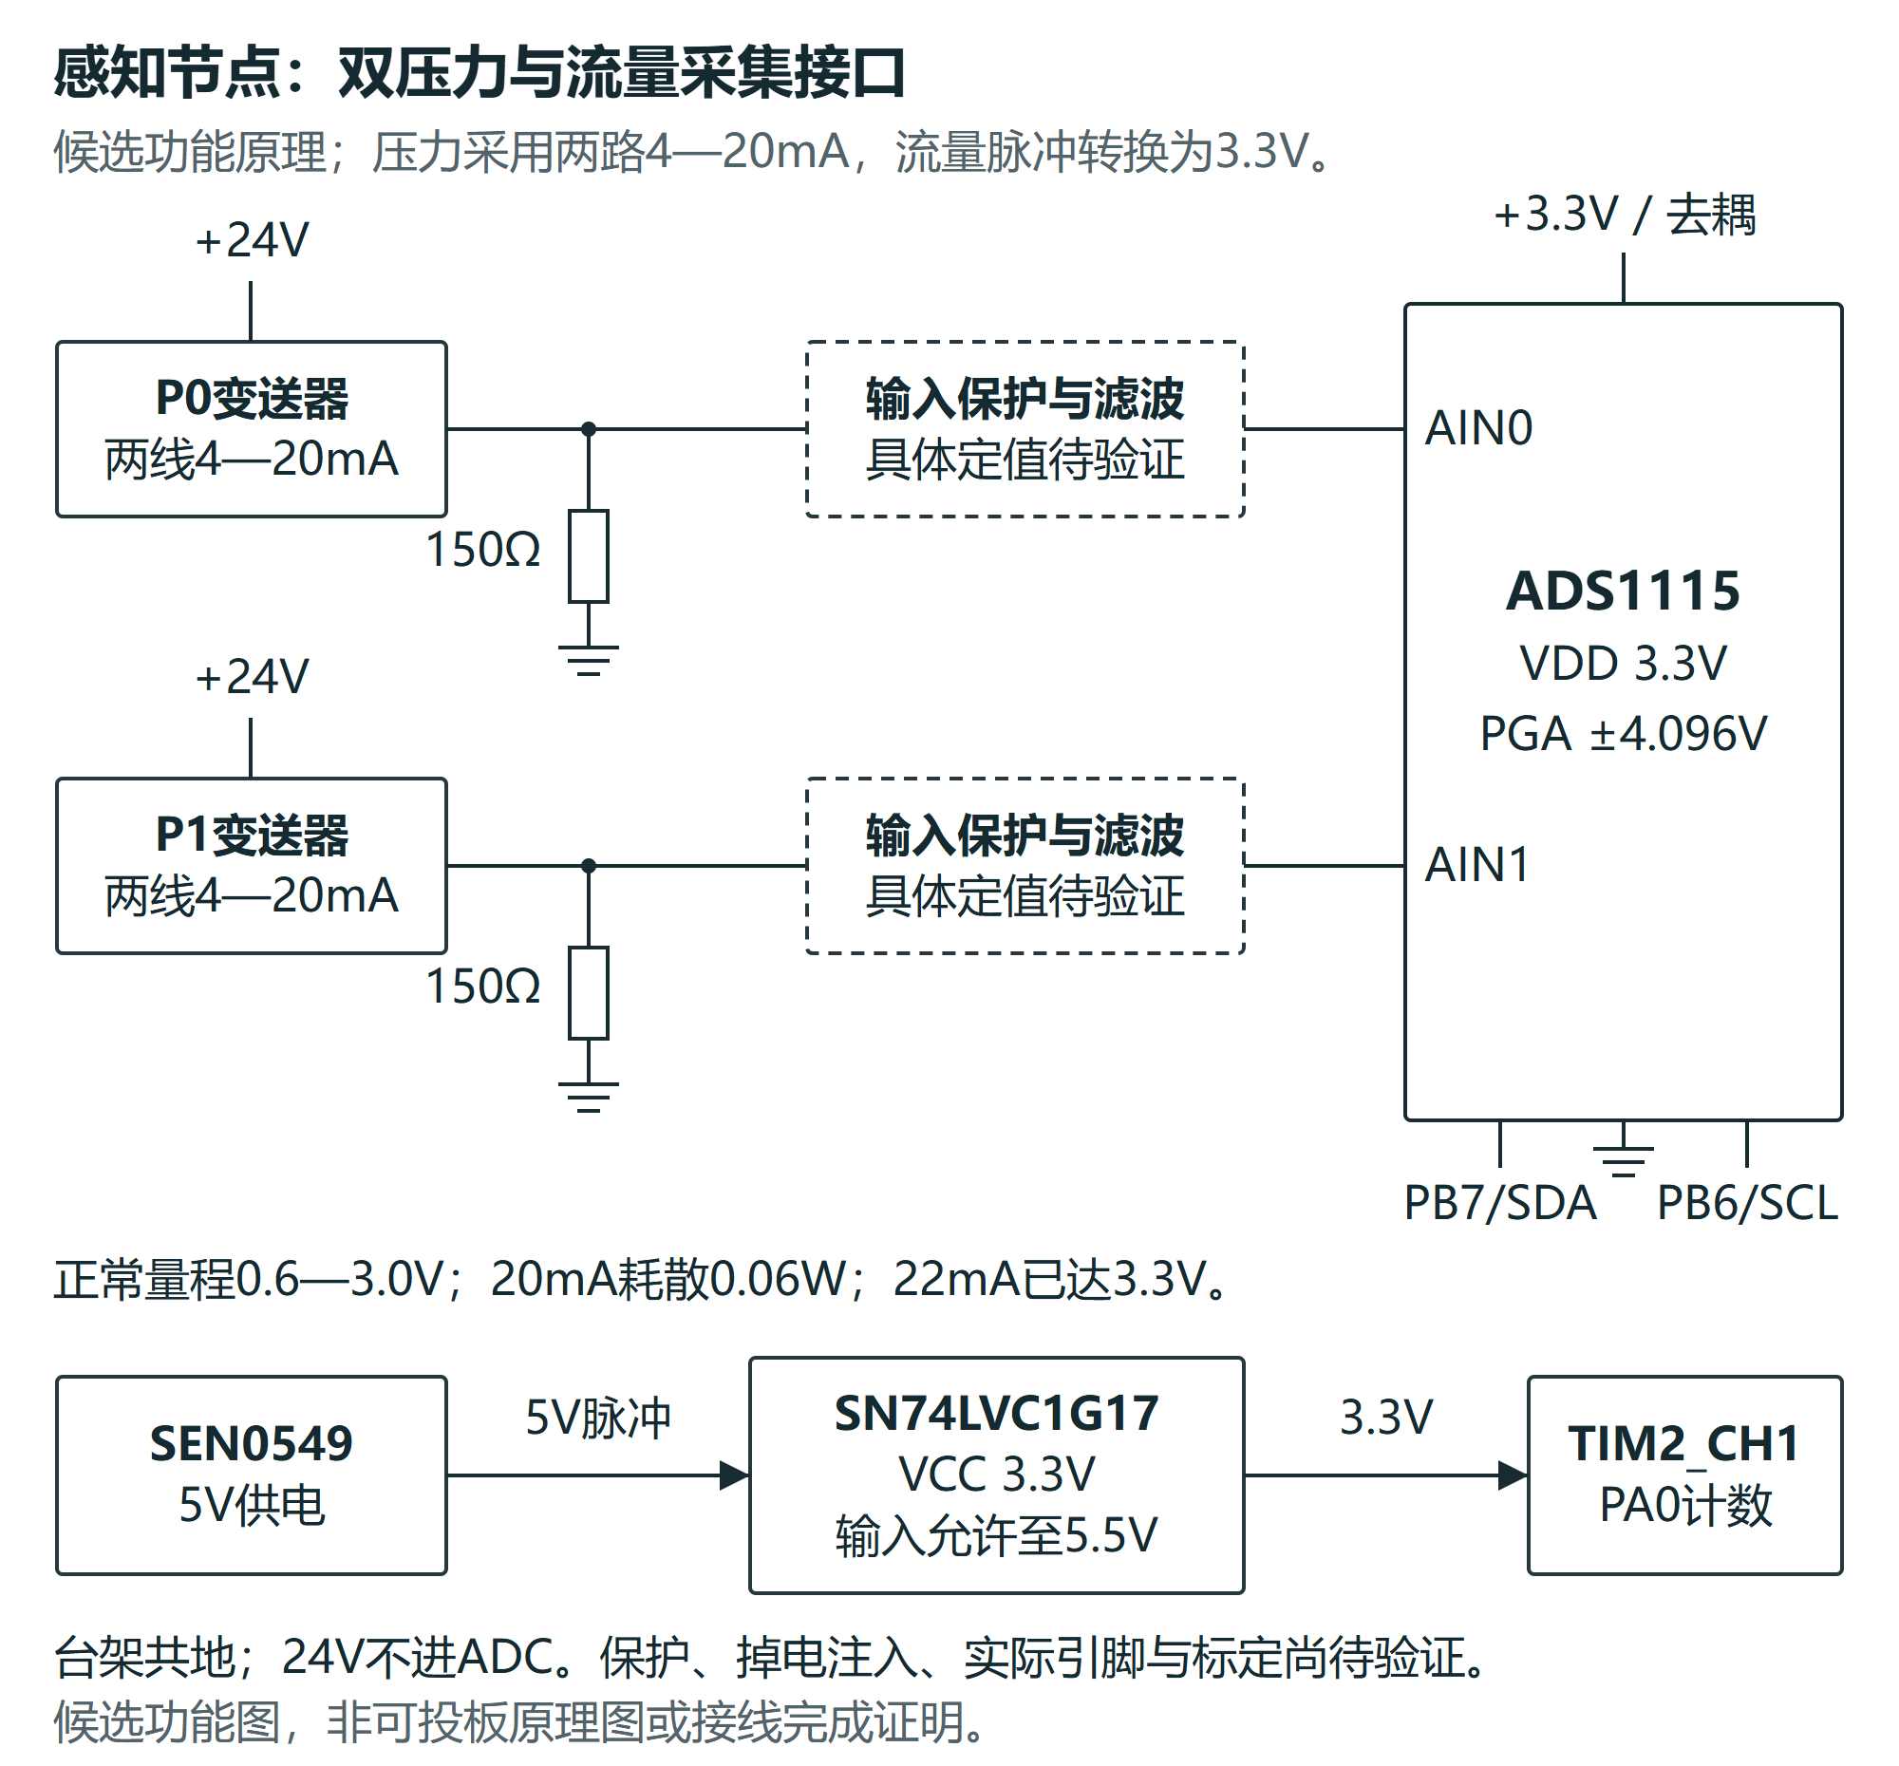
图4 双压力与流量采集接口 功能设计 保护定值待验证
SEN0549候选为5V供电、0.3—5L/min、540脉冲/L，脉冲经3.3V供电SN74LVC1G17转换至MCU输入。LoRa供电拟5V，UART逻辑仍为3.3V；两类电压不能混用。3.3V和5V电源各按不低于1A的设计预留核对，但这不是实测最大电流保证，需检验SD写入与发射同时发生的瞬态。前序17个候选引脚没有重复占用，编译后的Flash/RAM、实板引脚、模块固件与整机供电尚待检查。
采集初版每1秒记录，压力分时转换与流量10秒滚动脉冲计数保留各自时间。128SPS设定下两次名义转换共15.625ms、中点错位约7.813ms，不含总线和时钟误差。计数一个脉冲在10秒窗对应0.01111L/min，1秒窗对应0.11111L/min；记录原始计数、窗口和时间，评价分辨率与延迟取舍。新增20,000组恒定流量与脉冲相位枚举验证理想计数步长，未包含抖动、漏脉冲及器件误差。现有高斯诊断回放未实现脉冲计数；实施时须另测10秒窗约5秒均值滞后对提前量的影响，不能将这些计算写成固件验证。
3.2 参考标定与误差进入条件
先用独立参考压力表完成零点及工作范围内不少于5点的升降压标定，每点至少3次独立稳定读取，检验两压力通道在共同压力下的差值。流量用容积或称量计时在至少5个工作点校核，并检查取样时长、重复性和计数。保存参考仪器信息、原始值、拟合参数、残差、温度及时间，标定批次与后续验证分开。

±0.25%FS、200kPa条件下单压力标称界限为±0.5kPa，两路最不利差压界限1kPa，尚未包含调理、ADC、温漂与参考误差。随机相关性影响差压方差，偏差不会被均值消除；据实估计误差及协方差，不把ADC码宽当整机准确度。进入辨识实验前，要求目标变化相对扩展不确定度能够分离，初步以变化约为不确定度两倍作为保守预实验审查线，具体口径由导师冻结。
若不满足，优先改量程、布点或可检程度，再重新标定；不得仅增加滤波次数兑现微小故障检出目标。流量公开±1%规格的基准尚待书面核对，暂同时分析按读数与按量程上限的误差假设。
3.3 等效模型与适用条件
采用P0−P1=R·Q²、Q=(Cₙ+Cₗ)√P1的集中参数模型，用共同供水阻力连接A/B。R增大表示监测区段受限，Cₗ增大表示泄漏，但未知正常负载Cₙ增加也可形成相同观测。P单位kPa、Q单位L/min，R单位kPa/(L/min)²，C单位(L/min)/√kPa。模型用于布点、量程及辨识反例，不替代分布出流管网的实测标定[2,6]。

当前设计为健康C=0.28、R=0.8，泄漏总C渐增至0.37，受限R渐增至8。三档供压与B开关等24组网格中A流量1.85—4.34L/min，模型最大供水总流量约7.95L/min。水源必须在同一连续压力—流量工作点满足需求，不能拼接商品最大流量和截止压力。网格覆盖是枚举计算，不是完整工作空间保证。
对288个静态有界误差组合分别检查健康与故障区间分离以及固定阈值触发余量。部分工况存在区间可分而现有阈值仍不能触发的情况，因此误差论证和在线检测结果分开报告。健康负载压力补偿或指数失配时先检验实测关系，修订经验曲线和适用范围；现有平方律结论不直接推广到所有滴灌负载。

4 渐进故障诊断与早期评价
4.1 特征与有条件的模式输出
利用K=Q/√P1描述下游等效负载，R̂=(P0−P1)/Q²描述监测区段阻力。拟实施流程见图5：首先检查量程、缺测及参考有效性，再确认运行工况可比，计算特征和误差区间，最后进行持续确认。工况未知或切换等待期间继续记录原始数据，暂缓单一原因判断，并统计该时间内的故障遗漏。

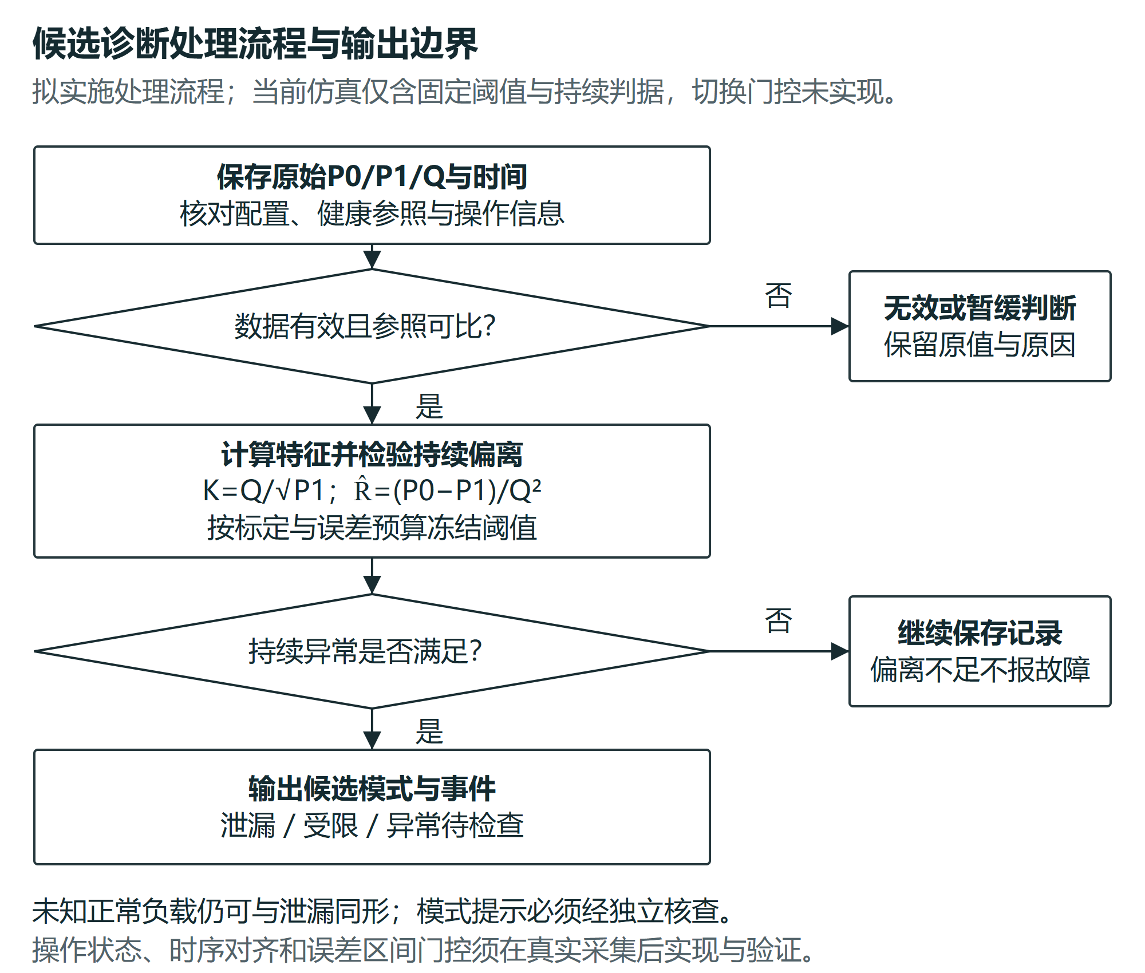
图5 质量与工况辅助诊断流程 拟实施 门控尚未实现
输出为等效泄漏候选、等效受限候选、异常待检查或数据无效，附原始观测、特征偏离、阀态、质量与参照版本。K增加而R̂近似稳定时提示检查泄漏及正常负载变化；R̂增加时同时核查受限及压力偏置。两个特征同时变化或证据不足时不强制归因。真实原因仍由独立操作、参考测量和现场检查确认。
当前合成规则仅实现10样本因果均值、K相对参照增加6%、R̂绝对增加0.6及连续5次确认，未实现图5的操作门控、区间分类或自动参照迁移。实施阶段先完成基线复现，再加入可比性门控并作消融，不能把拟研究部分算入现有成果。
4.2 独立参照与评价目标
实测拟以参考流量相对同供压、同B状态健康值的偏离定义5%、10%、15%程度，并分别核对泄漏收集量及受限操作。15%仅为当前演示失效参照，实际范围由预实验和导师在验证前冻结；它不等于泄漏占比、产量损失或农业失效标准。故障操作起点、独立参照、本地首次持续正确提示及远端首次持久化分别记录。

有效早期要求故障前无确认误报、故障后首次确认模式正确且早于独立参照。报告每个独立试次的漏检、先错后对、迟检及未检出，不只平均成功提前量。拟定挑战目标是在通过测量进入审查的适用范围内，10%及15%故障组首次持续候选正确比例达到90%，正常运行确认误报不高于1次/小时，并评价到达15%参照前的有效早期比例；5%作为测量与辨识边界挑战，不预先承诺全部检出。以上均为研究目标而非已有性能，预实验后由导师核定并随任务书冻结；正式验证不回调阈值，未达标时保留结果、误差原因与任务调整记录。

5 LoRa可靠告警与接收服务
节点把事件写入本地日志和待确认队列后发送，候选身份包含device、boot/session和seq，保存发生时刻、质量及测量摘要。现有主机协议候选采用44B事件、24B ACK及CRC校验与COBS串口定界。PC服务检查帧和身份，SQLite提交成功后发送匹配ACK；重复同内容事件只重发ACK，身份相同而内容不同则拒绝覆盖。图6分别展示正常确认和ACK丢失路径。

已完成字节编码和主机事务的独立检查，节点microSD恢复日志、boot身份分配及真实串口尚待实现。AUX含义随模块固件和配置变化，缓冲空闲不一定表示空中发送完成，更不等于远端ACK；实施前读取固件和参数并测实际时序。M0/M1、天线、UART、射频设置、载荷与重试参数保存在配置版本中。
比较快周期、慢周期、原始事件和滤波限频事件四策略，共用本地检测记录、载荷、确认、实际链路与时间基准。分别记录本地提示延迟、远端持久化延迟、P50/P95、期限内送达比例、未送达、重试和重复；帧数、字节及无线占用与整机能量分开。历史FIFO反例中首事件丢ACK使后续事件等待61秒，现有方案不承诺20秒送达或必然送达。拟比较限重试与队列调度，超期、拒绝入队和无法恢复的缺口显式记录，不静默丢弃。
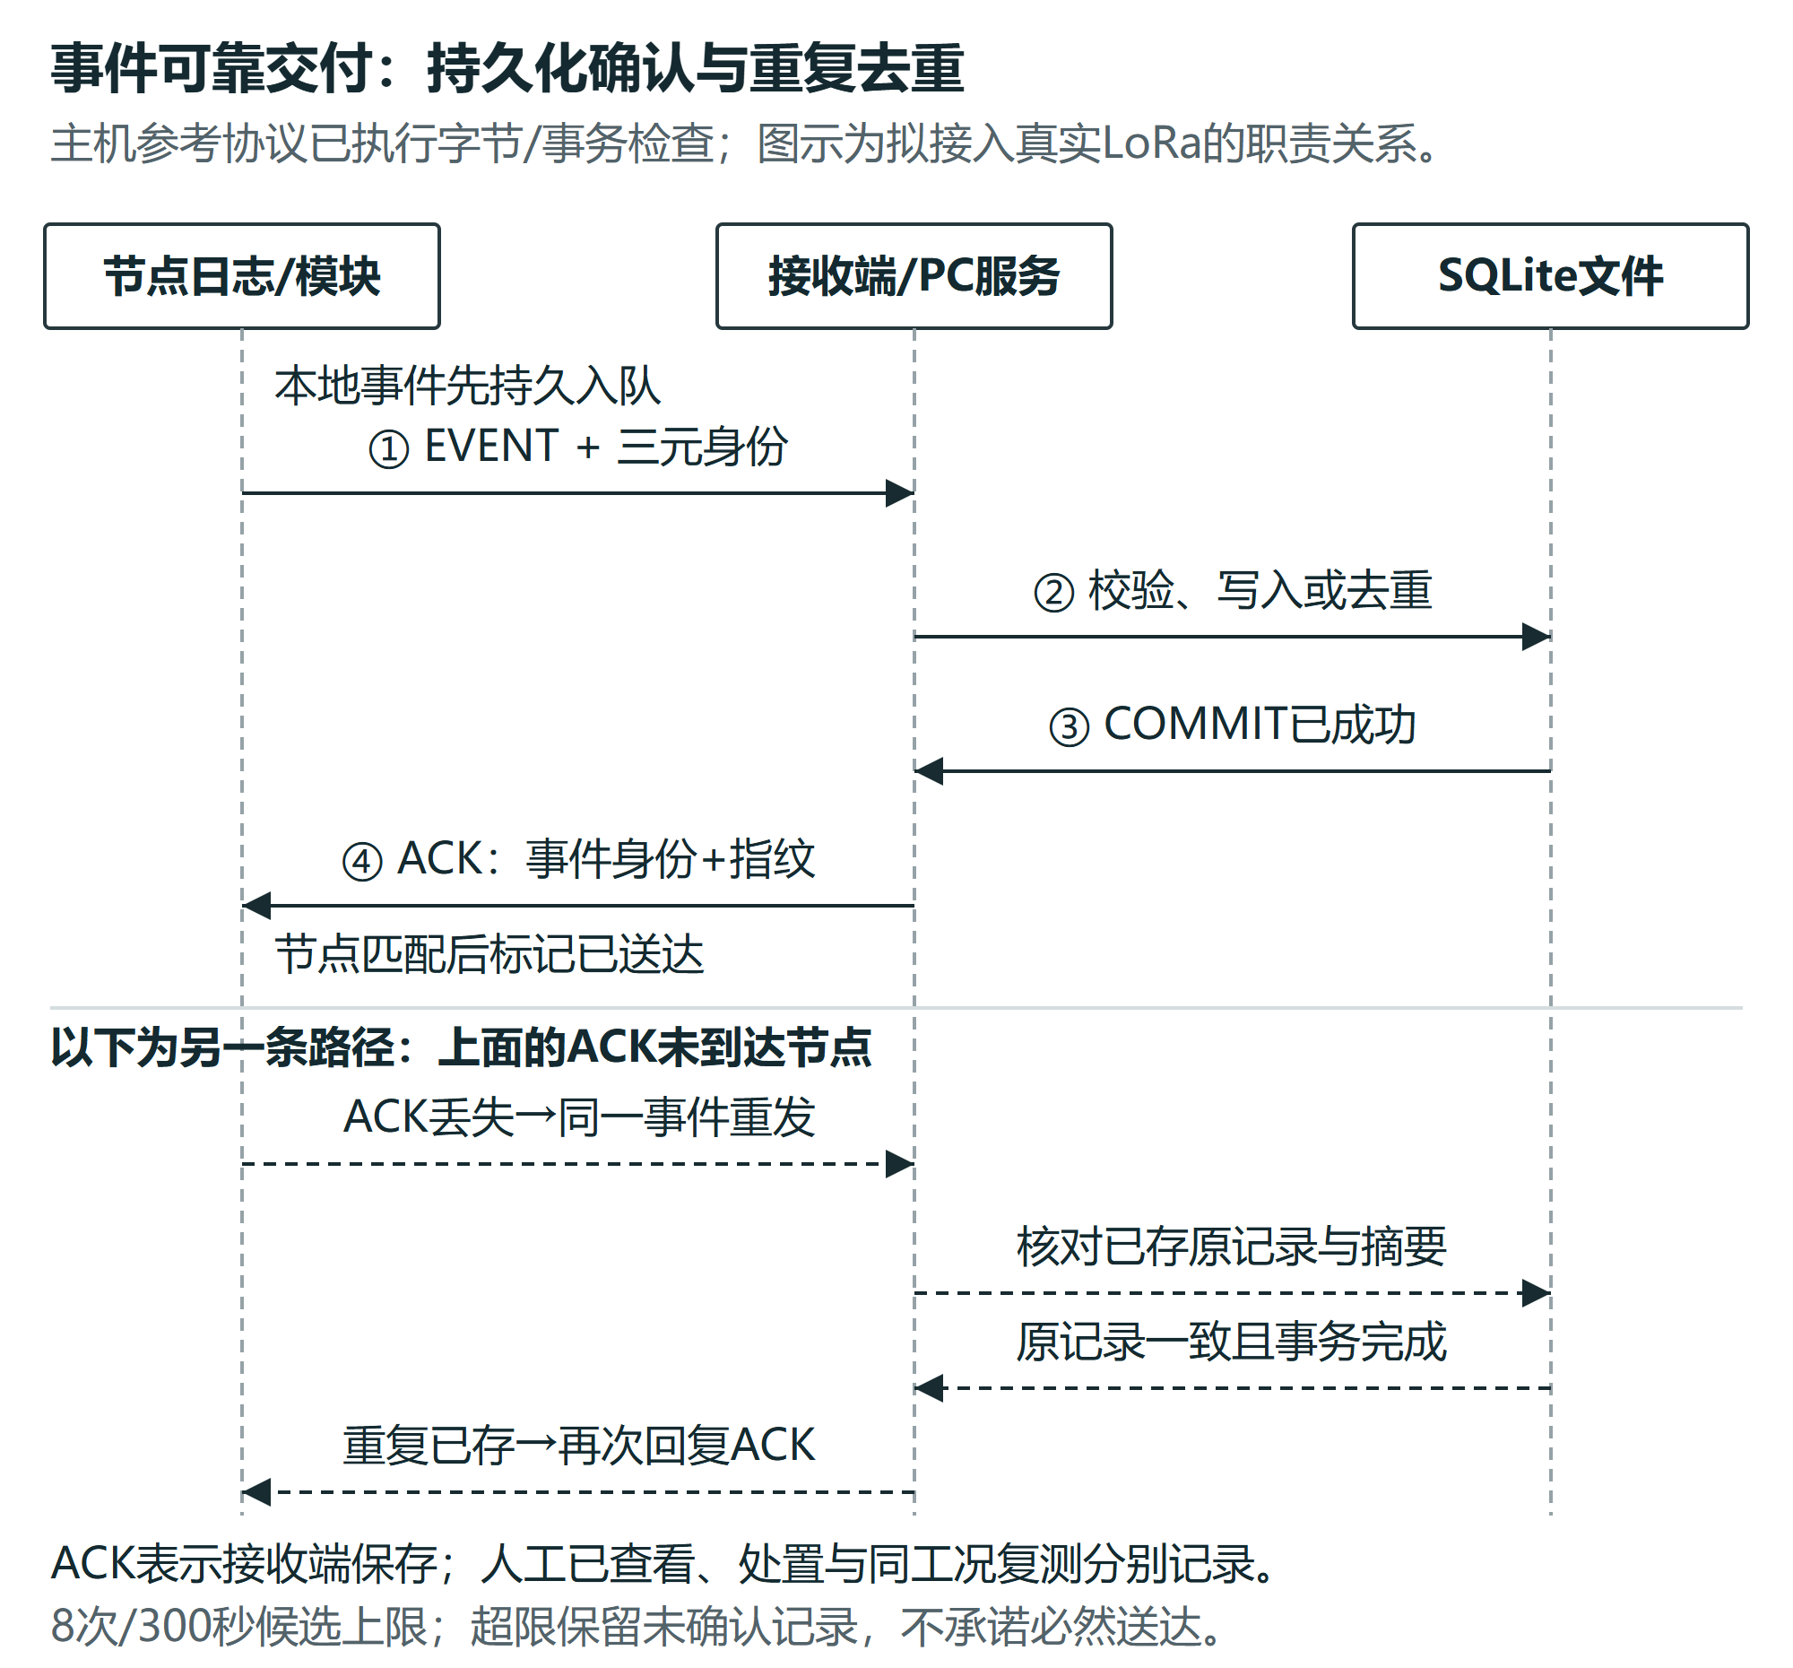
图6 持久化确认与丢ACK重试关系 候选协议 非真实射频
6 本地Web与维护复测
运行网站提供总览、支管监测、异常事件、设备链路、历史记录和设置。当前已实现合成回放、质量状态、连续候选去重、快照冻结、查看处置、复测依据、本地保存和CSV/JSON导出。图7为当前主站原生局部截图；截图里的读数和候选来自合成数据，真实LoRa未接入。

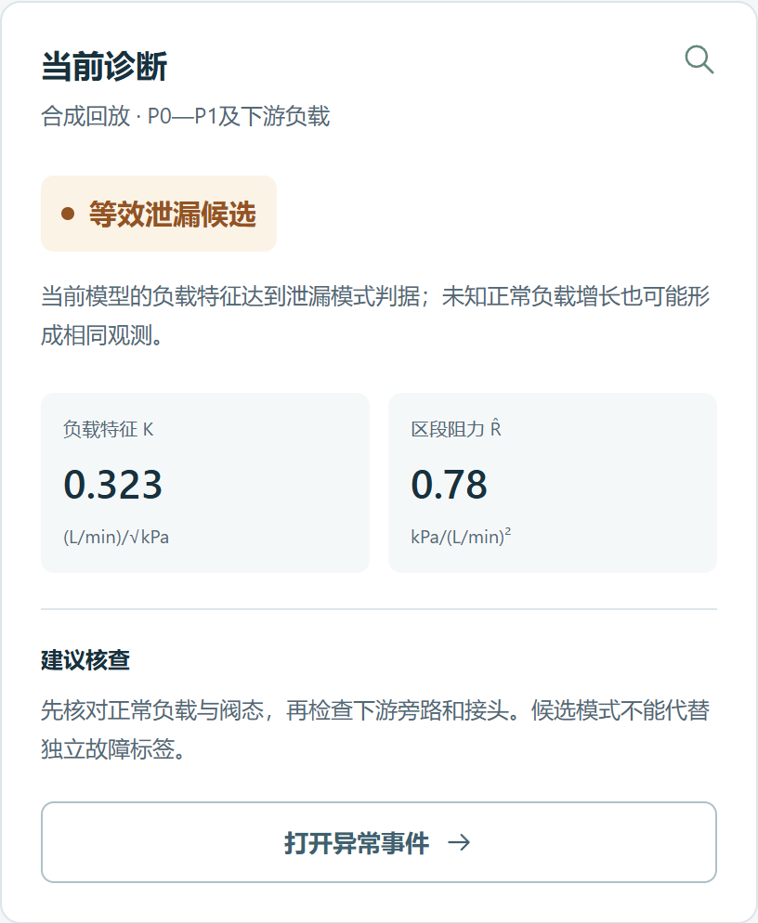
图7 当前离线Web诊断卡片 原生截图 合成观测 未接实物
实施阶段由Python串口服务写入SQLite，Web读取真实记录，并关联试次、事件、配置与健康参照。断连显示无当前有效判断，不能拿旧值显示正常。人工已查看、处置及同工况复测分别留痕；数据无效、工况不可比或异常仍在时不归档。无线ACK只表示接收提交，人工归档只记录维护结论，不能互相代替。
联调先有线采集与原始日志，再接无线及PC服务，最后接网站。验收以同一事件的采集、判定、发送、持久化、显示与人工记录为链，至少完成两类故障的处置复测和一次误报核查，检查日志能否重建全过程。当前localStorage演示与已检查的主机SQLite是独立软件，尚未贯通。
7 四工作包与分层实验
表1把完整系统任务对应到交付与进入条件。系统集成是结项必做，测量边界和诊断比较形成主论文候选；真实告警调度取舍作为备选研究问题。每个工作包保留程序、配置、原始记录和失败清单，不以界面截图替代性能评价。

表1 四工作包与验证交付
工作包 | 必交付 | 评价及进入条件 | 证据与资源
WP1 测量建模 | 台架、节点、有线日志与标定参数 | 多点误差、重复性、共同压力差值；目标变化可分后进入WP2 | 原始参考记录；水源、压力表、计量工具
WP2 诊断边界 | 冻结规则、正常干扰及故障验证 | 试次级误报/漏检、模式、程度、有效提前量；未知负载另报 | 独立操作标签、留出批次与强基线
WP3 可靠告警 | 节点缓存、接收提交后ACK与去重 | 远端延迟、未送达、重复、溢出、恢复及真实通信取舍 | 发收日志、固件配置；电流测量借用
WP4 系统集成 | 六模块Web、真实接入与维护记录 | 同事件链可追溯；8小时记录、至少3次重启、两类故障复测 | 串口/SQLite、原型照片、前后数据与结题材料

表2为计划规模，不是已经完成的实验。预实验调参与正式验证分开，以独立操作而非相邻采样点计重复。每试次保存日期、操作者、供压、阀态、原始观测、独立标签、缺失及配置；按整日、压力档或负载档留出。不能先观察测试结果再选择有利试次或修改阈值。
表2 独立实验与对照安排
层次 | 计划规模 | 对照与判定
标定及健康关系 | 压力/流量各至少5点、每点至少3次；不同B状态健康小试 | 独立参考、升降压与共同压力差值；确定可用范围
主要故障 | 2类型×3供压×3程度×至少3独立操作，共54次 | 80/120/160kPa、5/10/15%暂定；不足可分先调整测量
正常干扰 | 3供压×2个B状态×3独立操作，共18次，每次至少20分钟 | 正常时长与误报次数同时报；供压变化、漂移另作挑战
切换期间故障 | 2类型×3供压×2种切换方向，共12次 | 记录暂缓时间、期间故障和恢复判断，不删等待段
真实无线对照 | 4策略×3链路条件×至少3独立批次，共36次重放 | 同本地轨迹及确认规则；随机顺序或分块，保留超期/未送达
连续及恢复 | 至少一次8小时台架记录、至少3次重启；维护前后配对 | 原始日志、停机缺失、缓存恢复和参考复测；不是寿命保证

固定Q阈值、同信息多变量阈值及拟实施K/R门控方法在相同训练/验证划分下比较；按预设正常误报约束选择阈值，再在独立集评价。消融分别去掉P0或工况信息，说明收益来自测点还是已知操作，而非把新方法更多信息的优势写成算法优越性。统计以独立试次及批次为单位，报告样本数和不确定性；54次基础网格并不自动满足高等级论文所需样本量，关键边界另补独立批次。
链路设置至少覆盖无遮挡稳定、遮挡衰减及受控阻断/ACK丢失，实际位置、配置和缺失日志完整保存。整机电流设备未借到时，仅报告通信指标并记录能量未验证；帧数不换算节电百分比。取得现场许可后，可调查轮灌、安装和遮挡并采集正常数据；没有独立田间故障标签时不报告田间故障准确率。
8 实施风险与后续研究
测量不足时先调整量程与可检程度；报价超额或水源无法借用时先重编经费和任务；未知负载与泄漏同形时保留异常待检查，不用复杂模型宣称消除信息不足；掉电日志或无线恢复失败时保留缺口并返工。立项级别不能由系统名称或页面数量决定，实施资源与研究证据分别落实。

结项后优先研究跨工况迁移：增加负载档和日期，比较冻结参照、少量健康重标定与经验模型，整档留出评价适应成本；扩展依据为水力关系与间接监测边界[2,6]。新增节点及同步日志后，拟研究多支管共同扰动与事件竞争；积累维护配对记录后，拟检验参照漂移和复测稳定性。两项扩展均以资源和数据落实为条件，不计入当前基础交付。
四、国、内外研究现状和发展动态
1 南疆应用需求与研究对象
李慧琴等结合南疆棉花“滴水出苗”提出压力均匀、铺管及用水管理建议[1]，说明运行压力是区域滴灌管理中需要关注的条件。这一研究支持选择南疆滴灌巡检场景，但不能据此推定本原型具有节水或增产效果。本期以支管水力故障的可观测变化为对象，实际轮灌方式、安装条件与维护需求仍需现场核对。

2 滴灌水力模型与测量依据
丁法龙等从变质量流动分析滴灌管沿程压力，并通过测压、测流试验验证模型[2]。实际滴灌管的压力分布需要考虑分布出流及结构条件，本项目的集中平方律模型仅用于监测区段的初步设计，不能替代分布模型和实测标定。实施时先检验健康压力—流量关系及残差，再冻结特征和阈值；以布点、两通道同步误差和差压不确定度的联合评价确定低成本测量的适用范围。

3 间接监测与早期评价边界
Petit等综述滴灌堵塞的检测与分析方法，讨论压力、流量等间接监测方法及其适用限制[6]。水力变化不能直接说明堵塞材料、形成机理或单滴头的微观堵塞起点。因此本项目采用清水节流阀验证等效受限的水力响应；“早期”按独立参考测量确认的故障程度和预设失效参照评价。若微小变化被测量不确定度覆盖，应报告可辨识边界，不能用平滑曲线代替检测证据。

4 多工况诊断与可控验证
付建民等通过液相管道试验与模拟研究压力、流量对小孔泄漏速率的影响[3]；龚骏等研究多工况下管道泄漏检测[4]。这些工作提示应同时分析水力耦合和正常调节干扰，但其管道参数与识别率不能直接移植到滴灌。Loukatos等利用可控灌溉平台组织压力、流量和无线数据采集[7]，说明可控台架及物联网集成已有研究基础。本项目拟以独立操作标签、同信息强基线和跨批次留出验证研究渐进故障的辨识条件，保留未知正常负载、压力漂移及切换期间的失败实例。

5 农业物联网与通信评价
孟祥等完成基于LoRa技术的农田智能灌溉系统设计[5]，为传感节点、通信和管理软件的组织提供国内研究实例。本项目将系统交付细化为测量节点、接收存储、有限诊断和维护复测，不能仅以采用LoRa或增加页面作为创新。Lozoya等研究自触发灌溉控制中的无线通信与能量取舍，其实际链路采用IEEE 802.15.4/Zigbee，并非LoRa[8]。本项目借鉴其对照评价思路，在相同检测器、载荷和确认条件下比较周期与事件策略，分别测量本地检测延迟、远端持久化延迟和整机能量，不移用该文的性能结果，也不以发送帧数推算真实续航。

6 本项目拟研究的增量
上述五篇中文文献构成区域应用、水力分析、泄漏诊断和LoRa系统组织的主要依据，三篇英文文献补充间接监测边界、可控实验平台与通信评价。拟研究的增量集中于两个问题：低成本双压力流量测量与运行信息在何种故障程度和误差条件下能够改善巡检提示；在统一检测与确认机制下，减少上报是否仍能维持远端及时告警。通过可重复台架、独立真值、跨批次留出与失败案例回答问题，避免将系统集成规模或仿真图数量当作科研贡献。

参考文献
[1] 李慧琴, 王潭刚, 孔宪辉. 新疆南疆棉花“滴水出苗”技术问题及建议[J]. 中国棉花, 2022, 49(6): 36-38. DOI:10.11963/cc20220080.
[2] 丁法龙, 茅泽育, 王文娥, 等. 滴灌管主流道沿程压力分布模型及验证[J]. 农业工程学报, 2019, 35(3): 117-124. DOI:10.11975/j.issn.1002-6819.2019.03.015.
[3] 付建民, 赵振洋, 陈国明, 等. 液相管道流量与压力对小孔泄漏速率的影响[J]. 石油学报, 2016, 37(2): 257-265. DOI:10.7623/syxb201602013.
[4] 龚骏, 税爱社, 包建明, 等. 多工况下基于RBF神经网络的管道泄漏检测[J]. 油气储运, 2015, 34(7): 759-763. DOI:10.6047/j.issn.1000-8241.2015.07.017.
[5] 孟祥, 赵莹, 徐卓威, 等. 基于LoRa技术的农田智能灌溉系统设计[J]. 中国农机化学报, 2023, 44(9): 161-168. DOI:10.13733/j.jcam.issn.2095-5553.2023.09.023.
[6] Petit J, García S M, Molle B, et al. Methods for drip irrigation clogging detection, analysis and understanding: State of the art and perspectives[J]. Agricultural Water Management, 2022, 272: 107873. DOI:10.1016/j.agwat.2022.107873.
[7] Loukatos D, Fragkos A, Londra P, et al. A Simple Platform for Emulating Irrigation Scenarios and Its Applicability for Big Data Collection Toward Water Preservation via In Situ Experiments[J]. Land, 2026, 15(3): 464. DOI:10.3390/land15030464.
[8] Lozoya C, Favela-Contreras A, Aguilar-Gonzalez A, et al. Energy-Efficient Wireless Communication Strategy for Precision Agriculture Irrigation Control[J]. Sensors, 2021, 21(16): 5541. DOI:10.3390/s21165541.

制度参考：塔里木大学大学生创新创业训练计划实施细则，校教发〔2025〕1号，2025-01-02，https://jwc.taru.edu.cn/info/1035/3872.htm。本批要求以正式通知为准。
五、项目的特色与创新点
1 面向支管巡检的完整证据链
项目将双压力流量采集、有限诊断、无线持久化确认与人工复测组织成原型系统，独立参考与操作标签贯穿验证。特色是让维护线索及其依据可追溯，而非仅展示阈值报警。清水台架、同源装配、原始日志和六模块管理共同支撑工程训练，南疆实际部署条件另经调查校核。

2 测量误差与运行信息约束下的辨识研究
拟研究故障程度、差压不确定度和工况信息如何影响早期候选，把误报、漏检、模式与有效提前量同时报告。用同信息强基线和测点/门控消融检验增量，未知负载、漂移及模型失配纳入失败边界。创新方向是可验证的条件与方法取舍；双压力本身、使用LoRa或增加网页都不作为首创声明。

3 统一检测规则下的可靠告警取舍
拟把本地提示与远端持久化分开测量，在同检测、载荷和确认要求下比较周期、事件及队列调度，分析阻断、丢ACK和事件拥塞下的及时性。当前已有独立主机事务与模型回放基础，真实节点、射频和整机验证是后续任务，尚未证明节能比例或算法优越性。

六、项目预期成果
基础结项交付1套可演示原型：一个P0/P1/Q节点、一个LoRa接收端、双支路清水台架和本地Web，实现从参考标定、候选提示到接收存储、人工核查、处置复测及导出。交付可复现程序、硬件连接与使用说明、过程记录、调研与研究/结题报告，按获批任务书检查。
形成独立原始数据包，包含标定、计划54次主要故障、正常干扰、切换期间故障、真实无线及连续恢复记录。数据量为拟定基础规模，实测前冻结实验协议；每项结果同时保存对照、失败、缺失和版本。若某性能目标未达到，报告原因、适用边界和修订记录，不以合成数据补足实测指标。
形成1篇以实际证据为基础的研究论文稿，优先提炼跨工况辨识与低成本测量边界，备选可靠告警取舍。贡献、样本与对照充分后经导师审核投稿；结项、论文稿、投稿、录用、发表与收录分别登记。论文级别和录用不作为已有成绩，专利与软著依实际成果判断，不列为必须凑出的数量。
七、项目年度目标和工作内容（按年度写）
2027年完成测量、独立诊断实验、真实通信和软件集成，形成研究稿与阶段报告；2028年1—2月完成任务对照、补验证及结项归档。表3同时给出申报前的进入条件，实施周期以本批获批任务书核定。
表3 三阶段与实施里程碑
时段 | 工作与交付 | 进入或验收条件
当前申报 | 九节模板、支撑模型/软件、分项验收；正文稳定后同步PPT | 每项已有有证据，行政字段真实；导师核定问题、资源和任务
2026年11月至2027年2月 | C/采集/串口训练、团队分工、询价与借用 | 成员能复现修改核心程序；测量设备与水源可取得
2027年3—4月 | 台架、参考标定、健康关系与有线日志 | 目标变化可测且可重复，固定BOM和参照，未通过先返工
2027年5—6月 | 故障/正常/切换独立操作、基线与门控 | 冻结方法；独立标签、时长及试次级结果完整
2027年7—8月 | LoRa发收、接收服务与Web，连续/恢复及复测 | 同事件可追溯，缺失与超期可见，不靠页面数值验收
2027年9—10月 | 留出批次、消融、关键边界补试验，论文初稿 | 数据与方法冻结，导师检查贡献及统计充分性
2027年11月至2028年2月 | 补验证、原型修订、研究报告与结项材料 | 对照获批任务书；论文状态如实记录，审稿不冒充发表
论文深化与发表 | 在真实数据充分后完成稿件、审查、投稿与修订 | 第一作者贡献、发表及收录各留证明；未来学院认定另核实

具体成员责任在名单确定后落到上述岗位，导师定期检查阶段产物。资源和方法未达到进入条件时调整方案并留记录；论文审稿超过实施期时按真实已完成成果办理项目验收，不把计划进度自动改为发表状态。
八、已有基础
1 文献与当前模型证据
已完成8篇申报参考文献的筛选与正文对应，其中中文5篇、英文3篇；完成参数化台架、接口条件核对、未标定模型和离线软件。尚无真实硬件、无线、整机功耗、田间效果或已发表成果。当前诊断版本为20261004-A06A07-v1，使用与台架设计一致的C、R参数，历史配置另存，不混用统计。

六场景、四压力随机噪声档和20个基础种子形成480个合成试次，两规则形成960条配对结果；20个随机序列跨场景和噪声档复用，不是480个独立实物试验。两压力噪声假定独立，σ=0.3/1/3/10kPa，流量σ=0.02L/min；随机σ不等于厂家有界精度。图8保留固定Q对照与全部有效早期计数。
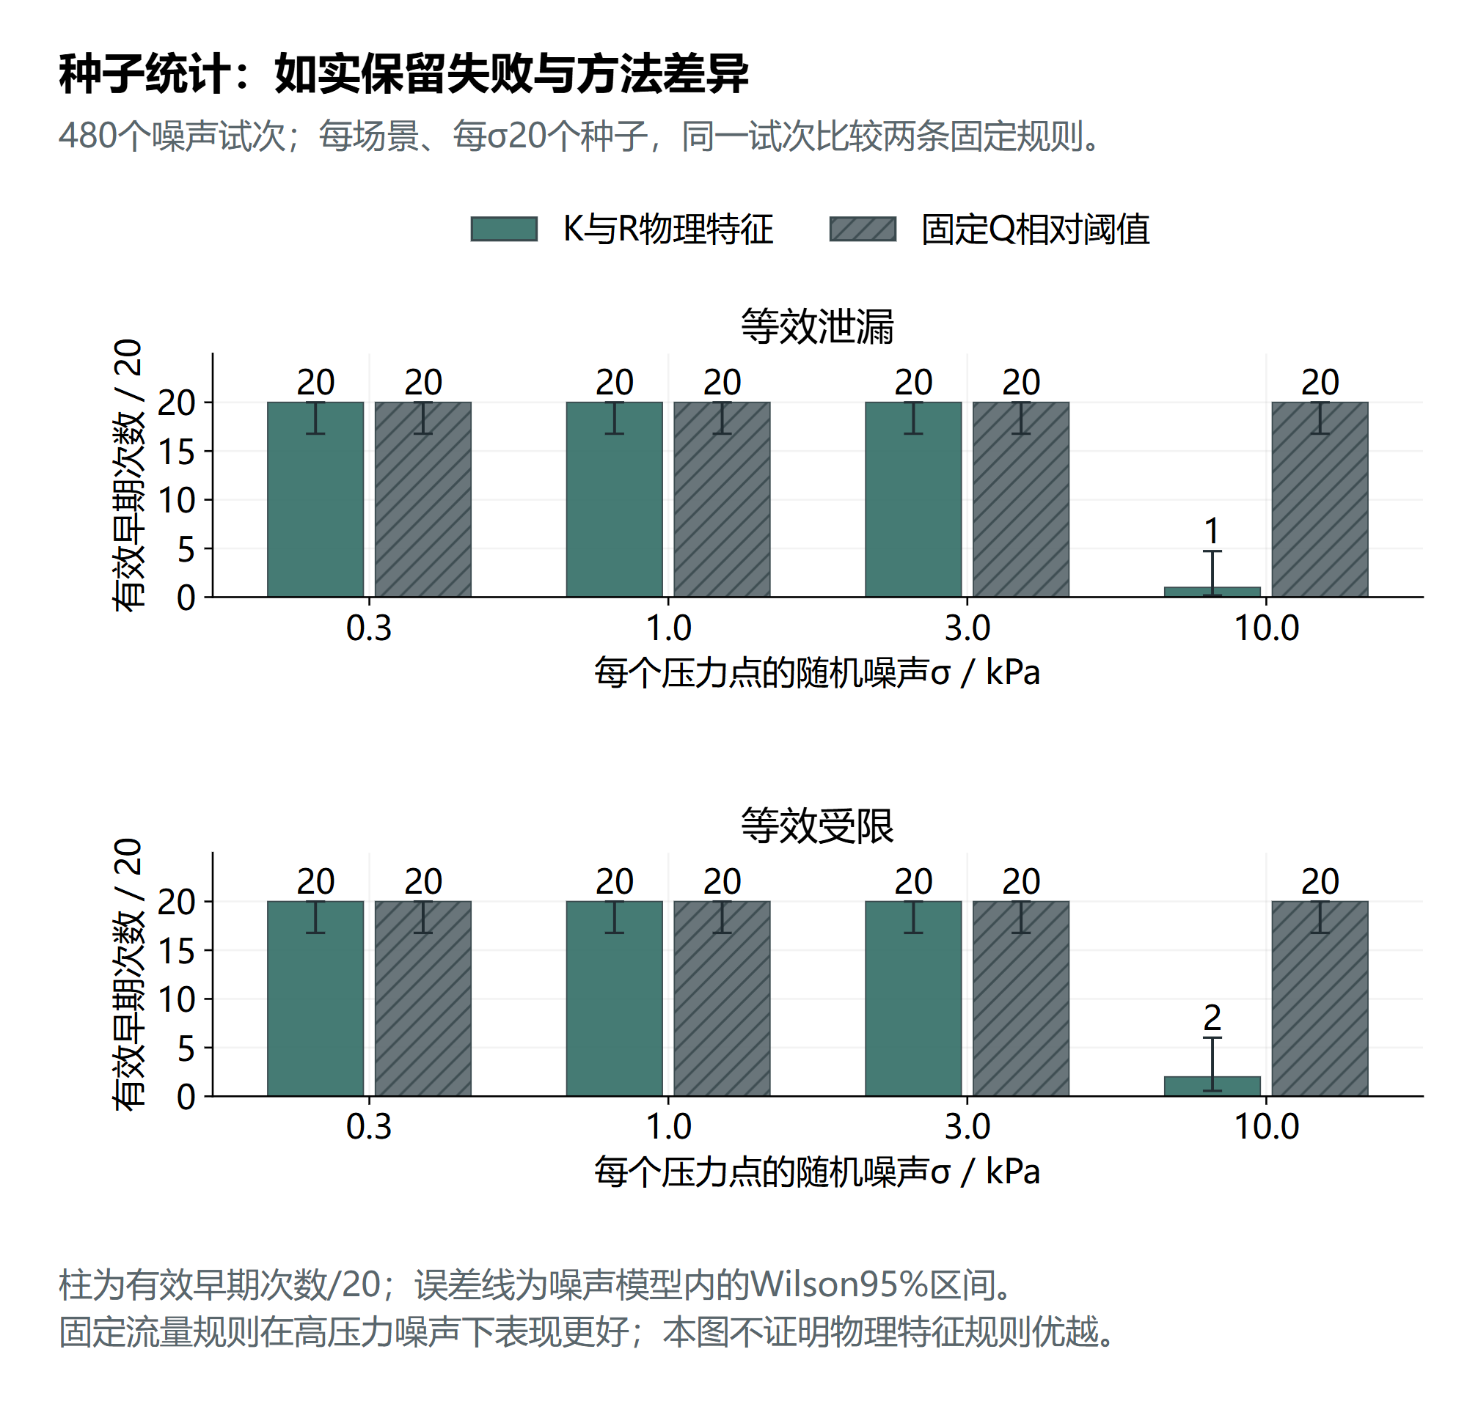
图8 不同压力噪声下的有效早期计数 同源合成统计 非实测
σ=0.3、1、3kPa时两类故障的K/R与固定Q均为20/20有效早期；σ=10kPa时K/R泄漏仅1/20、受限2/20，固定Q两类仍20/20。高噪声K/R泄漏含18次前期误报及1次首次模式错误，受限含18次前期误报，因此当前结果不能证明双压力方法普遍优于固定Q。图中Wilson95%区间只反映假定噪声生成器的组内比例，不能外推实物准确率。
种子10300、σ=0.3kPa：泄漏402s确认、454s到演示参照，提前52s；受限384s确认、494s到参照，提前110s。独立参照不输入检测规则；单轨迹提前量不能掩盖总体失败。

图9展示必须保留的失败。未知正常负载按与泄漏相同总导流变化生成，与泄漏观测逐值相同；P0偏移会产生受限候选，负载指数失配也可能在正常供压变化时误报。现有压力差分、高斯滤波或增加显示页面不能消除这些条件限制，后续研究需测量标定、状态信息及有条件输出。

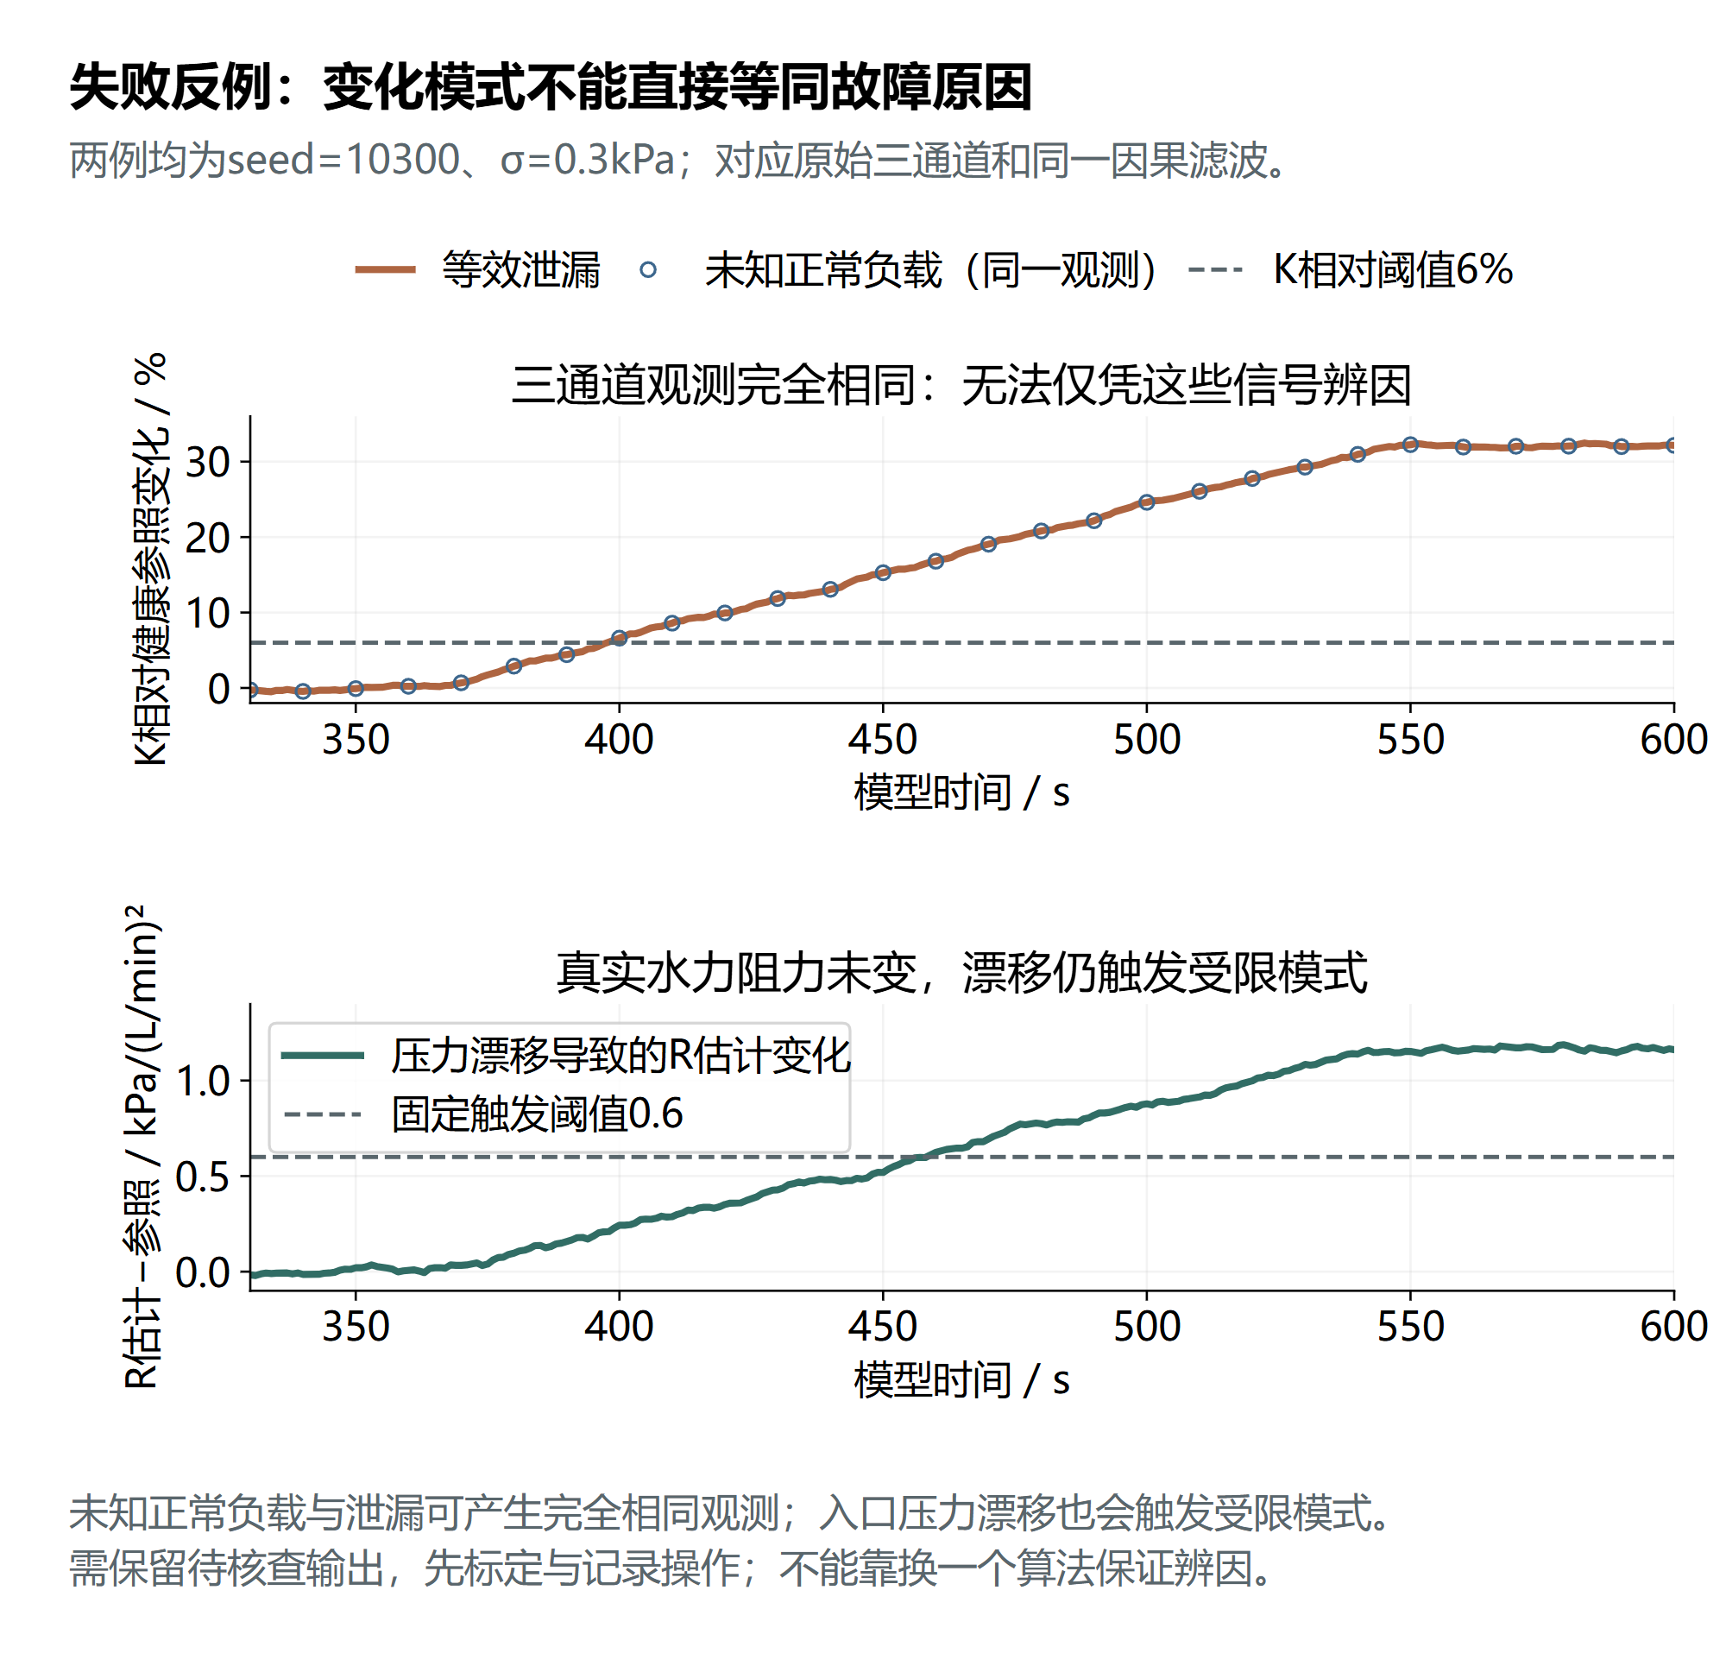
图9 未知负载 漂移与模型失配反例 合成证据
2 接口 软件及协议准备
已核对17个候选引脚、正常采样量程、电平与供电设计预留；三维容量、局部交集和离散取出检查有同源记录。保护定值、器件采购与整体制造未验证。前序完成12组实际主机字节与SQLite事务检查，复现1920行历史通信回放，保留FIFO后续事件等待61秒反例；这些不构成真实节点或射频试验。

运行Web可回放当前版本的24条带噪观测，K/R̂采用10样本均值，已完成六模块页面、事件处置和JSON/CSV导出的浏览器检查。事件记录保留数据来源与模型版本，离线或无效状态下禁止恢复归档，人工操作与无线ACK分别记录。当前Web尚未接入主机SQLite，主机事务检查不作为系统联调完成的证明。

程序、JSON/CSV、参数、图源和验收记录随附件提供。图文审阅标明支撑主张及限制，额外量程、误差、安装、计量与整页截图作为电子附件，不重复堆入正文。
3 尚缺条件及落实顺序
负责人会焊接，启动额度约2000元。先落实开发分工、水源与独立参考，再询价两压力规格，冻结BOM、接口和采集保护。成员、场地、导师支持及实际电脑条件待确认；现场自行联系，未获许可时先完成台架，南疆适应性保留待项。

测量不达标时调整可检程度与研究目标；报价或借用不能落实时重编预算和任务书。没有电流设备就不声明整机节能，没有现场故障标签就不计算田间检出率；将未解决条件列入阶段检查，不编写为已有实验室、合作基地或获奖成绩。
九、项目经费使用计划
表4按2000元启动额度设条件性上限，不是学校资助或整机报价。两压力合计680元为预算帽，每只340元不是询价结果；指定规格报价超过此帽即超出基础预算。其他项上限合计1320元，正式科目及申请额按本批要求、真实询价和导师审核重编。
预算以已有电脑和借用水源、独立压力/流量参考及电流设备为前提，不含新泵站、多节点或论文费。厂家和淘宝入口附选型记录，配图是供应商产品而非样机；现货、规格与借用待确认。扩大资助优先补标定与独立验证。
表4 候选资源与条件预算
用途 | 上限 元 | 配置与价格依据
主控 无线 日志 调试 | 350 | 1个MCU、2只E220、天线、SD与USB-TTL，整体待报价
两压力变送器 | 680 | 0—200kPa、A1或书面等效、4—20mA；每只340预算帽，未报价
流量与压力ADC | 200 | SEN0549与ADS1115候选；10月4日官网展示109与79元，非成交价
模拟调理及电平 | 80 | 精密电阻、保护、SN74LVC1G17和连接，保护定值未冻结
水路及独立收集 | 350 | 阀、三通、活接、回水、容器与夹具，不含水源采购
供电及安装防护 | 200 | 24V回路、降压、外壳和安装，实物瞬态待检验
记录耗材 | 60 | 实验记录与必要消耗，按允许科目报销
返工预留 | 80 | 按询价及学校规定调剂，不作已发生支出
合计 | 2000 | 其他1320＋双压力680；全部为条件预算

项目组成员签字：
指导教师意见：

签 名：
年 月 日
学院意见：

签名盖章：
年 月 日
学校意见：

同意立项级别： 校级 国家级

签名盖章：
年 月 日

